**Driver在不同浏览器上的切换**

有时候，我们点击一个链接，会在新tab上打开页面，但是我们也需要去新的页面，去操作相关的页面元素，就继续拿前面quite()和close()中这个例子来介绍driver如何在不同tab之间切换。

在<http://data.pharmacodia.com>上点击药渡网首页，然后需要跳转到第二个tab，即药渡网首页去操作其他网页元素。



点击后页面：



通过前面文章，我们知道driver还停留在企业版数据库首页，所以close()方法关闭的是<http://data.pharmacodia.com>这个页面，现在我需要关闭这个页面基础上，还要去操作药渡网元素，例如跳转到百度。

由于要保持driver的唯一性，所以，逻辑应该是，先切换到第二个页面，把driver带过去，然后关闭第一个页面，这样接下来就顺利操作第二个页面的登录元素。这里需要用到driver的switch_to()方法。

代码如下：

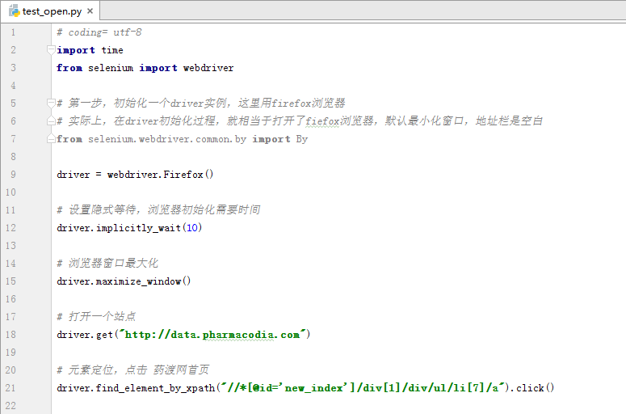

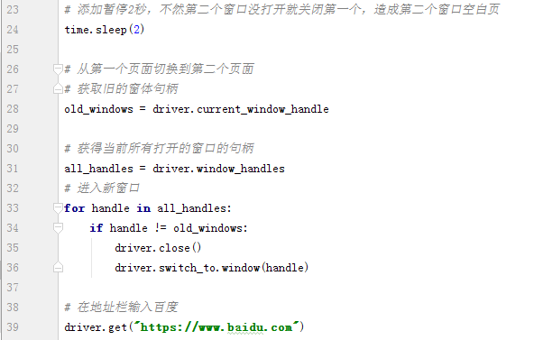

运行发现，第二个页面上直接打开[www.baidu.com](http://www.baidu.com)页面，说明driver切换到第二个页面是成功的。